블랙숄즈 학습 노트
옵션 랩 ① '블랙숄즈 원리' 해설 — 옵션이 무엇인지부터 공식 도출, 파라미터의 영향, 내재변동성까지
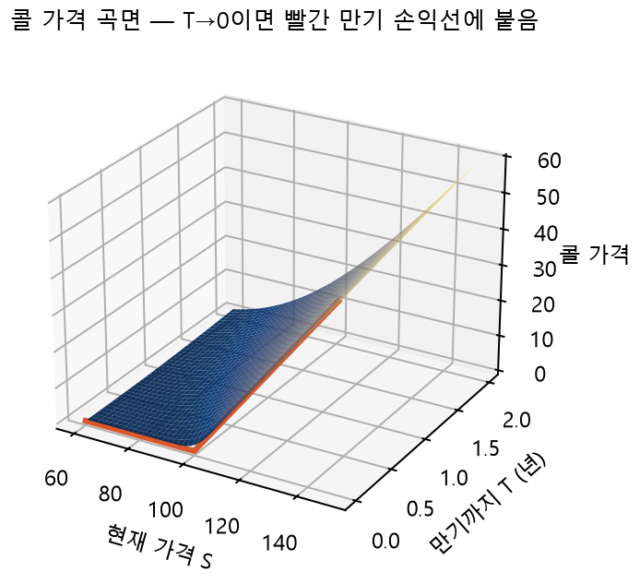
기준: 옵션 랩 v1.44.0 (2026-10-30) · 예시 숫자는 options_bs.py로 계산 · 초보자용

목차
이 노트를 읽는 법
제1장. 옵션이란 무엇인가
1.1 '권리'를 사고파는 계약
1.2 만기 손익 — 하키 스틱 모양
1.3 원자재 구매에서의 쓰임 — 구매 단가 상한 걸기
제2장. 옵션 가격을 정하는 문제
2.1 왜 어려운가
2.2 내재가치와 시간가치
2.3 공식에 들어가는 다섯 가지 입력
제3장. 수학 준비물
3.1 정규분포와 N(x)
3.2 로그와 지수, 그리고 로그 수익률
3.3 할인 — 미래의 돈을 오늘 가치로
3.4 기댓값 — 확률로 가중한 평균
제4장. 1단계 — 가격은 어떻게 움직인다고 가정하나
4.1 무작위 걸음과 √t 법칙
4.2 기하 브라운 운동 (GBM) — 옵션 랩 1단계의 식
4.3 −σ²/2는 어디서 나오나 — 변동성이 깎아 먹는 성장
제5장. 2단계 — 위험을 지우면 기대 수익률이 사라진다
5.1 가장 단순한 세계: 1기간 이항모형 손계산
5.2 위험중립 확률 — 가격을 '기댓값'으로 쓰는 요령
5.3 연속시간으로: 블랙숄즈 편미분방정식 도출
제6장. 3단계 — 기댓값을 직접 계산해 공식 얻기
6.1 공식의 두 덩어리 읽기
6.2 손계산 따라 하기 (기준 예시)
6.3 풋 공식과 풋-콜 패리티
제7장. 파라미터를 바꾸면 무엇이 바뀌나
7.1 S와 K — 결국 '비율 S/K'가 중요
7.2 σ — 가장 중요하고, 유일하게 안 보이는 값
7.3 T — 시간은 √T로 효과를 냄
7.4 r — 원자재 옵션에서는 영향이 작음
7.5 옵션 랩 ② 탭의 설정값은 무엇을 바꾸나
제8장. 민감도(그릭스) — 옵션 랩 4단계
8.1 파라미터를 바꾸면 그릭스는
8.2 델타 헤지 — 2단계 아이디어를 실제로 하면
제9장. 거꾸로 풀기 — 내재변동성 (옵션 랩 5단계 · ② 탭)
9.1 원리
9.2 스마일과 스큐 — 블랙숄즈가 틀렸다는 증거이자 시장의 걱정
제10장. 선물옵션 — Black-76
제11장. 한계와 원자재 실무
11.1 구매 헤지 계산 예 (가상 숫자)
11.2 옵션 랩 화면과 이 노트의 대응
부록. 용어 풀이

※ 목차가 비어 보이면 Word에서 목차를 클릭 → '필드 업데이트'를 누르세요.

이 노트를 읽는 법
옵션 랩 ① 탭은 블랙숄즈 공식을 다섯 단계(가정 → 위험중립 → 공식 → 민감도 → 거꾸로 풀기)로 보여 줍니다. 화면은 공간이 좁아 수식이 압축되어 있으므로, 이 노트에서는 각 수식이 어디서 나왔는지를 한 줄씩 풀고, 파라미터(입력값)를 바꾸면 결과가 왜 그렇게 바뀌는지를 숫자 예시로 설명합니다.
- 제1~2장 — 옵션이 무엇이고, 왜 '가격 매기기'가 어려운 문제인지 (수식 없음).
- 제3장 — 필요한 수학 준비물: 정규분포, 로그·지수, 할인. 고등학교 수학 수준에서 다시 설명합니다.
- 제4~6장 — 공식 도출의 세 단계. 가장 중요한 부분이며, 이항모형 손계산으로 핵심 아이디어를 먼저 잡고 연속시간으로 넘어갑니다.
- 제7~8장 — 다섯 파라미터(S·K·σ·r·T)와 민감도(그릭스). 옵션 랩 슬라이더를 움직이며 함께 보면 좋습니다.
- 제9~11장 — 내재변동성(② 탭과 연결), 선물옵션(Black-76), 한계와 원자재 실무.
이 노트 전체에서 쓰는 기준 예시 (옵션 랩 기본값과 같음)
- 현재 가격 S = 100, 행사가 K = 100, 변동성 σ = 25%(연), 무위험 금리 r = 4%(연), 만기까지 T = 0.5년
- → 콜 가격 8.01, 풋 가격 6.03, d1 = 0.202, d2 = 0.025, N(d1) = 0.580, N(d2) = 0.510

기호 읽는 법
- S = 기초자산(옥수수 선물·금 ETF 등)의 현재 가격, S_T = 만기 시점의 가격(지금은 모름), K = 행사가(미리 정한 사고팔 가격)
- T = 만기까지 남은 기간(년 단위, 6개월 = 0.5), r = 무위험 금리(연, 소수: 4% = 0.04), σ(시그마) = 변동성(연, 소수)
- C = 콜 가격, P = 풋 가격, N(x) = 표준정규분포의 누적확률, e ≈ 2.718 (자연상수), ln = 자연로그

제1장. 옵션이란 무엇인가

1.1 '권리'를 사고파는 계약
옵션은 정해진 날(만기)에 정해진 가격(행사가)으로 사거나 팔 수 있는 권리입니다. 의무가 아니라 권리라는 점이 핵심입니다. 유리하면 행사하고, 불리하면 버리면 됩니다. 이 '버릴 수 있는 권리'에 값을 치르는데, 그 값을 옵션 가격(프리미엄) 이라고 합니다.
구분 | 권리 내용 | 언제 이익인가 | 원자재 예
콜 옵션 (Call) | 행사가 K에 살 권리 | 만기 가격 S_T가 K보다 높을 때 | 옥수수 구매 예정 → 가격 급등 대비
풋 옵션 (Put) | 행사가 K에 팔 권리 | 만기 가격 S_T가 K보다 낮을 때 | 팜유 판매 예정 → 가격 급락 대비

1.2 만기 손익 — 하키 스틱 모양
만기에는 계산이 단순합니다. 콜은 시세가 K보다 높으면 'K에 사서 시세에 팔 수 있으니' 차이만큼 이익이고, 낮으면 권리를 버려 0입니다.
max(a, b) = 둘 중 큰 값. 'K보다 비싸면 차이, 아니면 0'을 한 번에 쓰는 방법입니다.
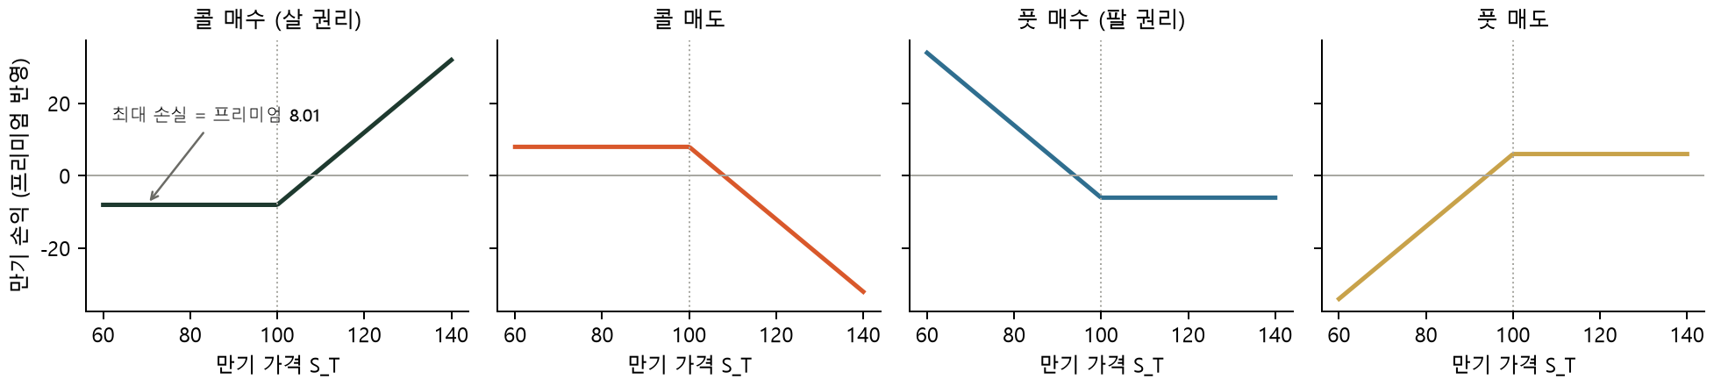
그림 1-1. 네 가지 기본 포지션의 만기 손익 (프리미엄 반영, K = 100, 콜 프리미엄 8.01·풋 6.03). 매수자의 손실은 프리미엄으로 제한됨
그림에서 콜 매수(맨 왼쪽)는 손실이 프리미엄으로 제한되고 이익은 위로 열려 있습니다. 반대로 콜 매도는 프리미엄을 받는 대신 큰 손실 가능성을 떠안습니다. 옵션 가격은 결국 이 비대칭을 얼마에 사고팔지를 정하는 값입니다.

1.3 원자재 구매에서의 쓰임 — 구매 단가 상한 걸기
옥수수를 6개월 뒤 사야 하는 구매 담당자가 행사가 110 콜을 사 두면, 시세가 아무리 올라도 110에 살 수 있으므로 실제 구매 단가는 '110 + 프리미엄'을 넘지 않습니다. 시세가 내리면 권리를 버리고 싼 시세로 삽니다. 보험료(프리미엄)를 내고 가격 상한을 사는 셈입니다.
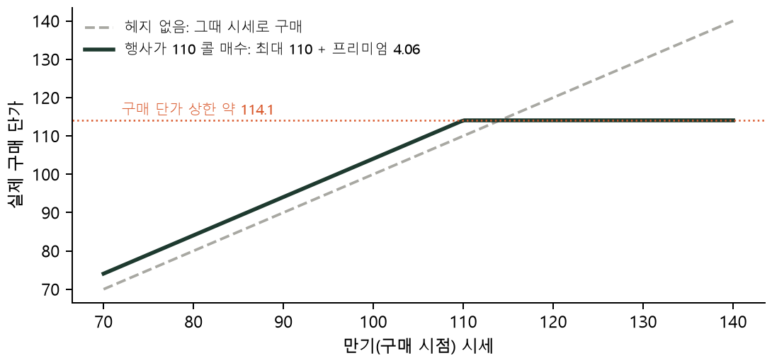
그림 1-2. 행사가 110 콜 매수 시 구매 단가 (프리미엄 4.06, 기준 예시 조건)
보험료는 얼마가 적당한가?
시세가 크게 출렁일 것 같을수록(변동성이 클수록), 만기가 멀수록, 행사가가 현재가에 가까울수록 보험료가 비싸야 공정합니다. 이 '공정한 보험료'를 계산하는 공식이 블랙숄즈입니다.

제2장. 옵션 가격을 정하는 문제

2.1 왜 어려운가
만기 가치는 max(S_T − K, 0)으로 간단하지만, S_T를 지금은 모릅니다. 그래서 옵션 가격은 '앞으로 가능한 모든 가격에 대해 받을 돈을, 그 가능성(확률)으로 가중평균한 값'이어야 합니다. 문제는 두 가지입니다.
- 가격이 어떻게 움직이는지(확률분포)를 어떻게 정할까? → 제4장 (기하 브라운 운동)
- 사람마다 기대 수익이 다른데 누구 기준으로 평균을 낼까? → 제5장 (위험중립 — 블랙숄즈의 가장 큰 발견)

2.2 내재가치와 시간가치
옵션 가격은 두 부분으로 나눠 볼 수 있습니다.
- 내재가치: 지금 당장 행사하면 받는 돈. S = 110, K = 100인 콜이면 10.
- 시간가치: 아직 만기 전이라 '더 오를 기회'가 남아 있는 값. 기준 예시(S = K = 100)는 내재가치 0인데 가격이 8.01이므로 전부 시간가치입니다.
- 만기가 다가올수록 기회가 줄어 시간가치는 0으로 녹아내립니다(제8장 세타).

2.3 공식에 들어가는 다섯 가지 입력
입력 | 기호 | 어디서 오나 | 옵션 랩 위치
현재 가격 | S | 시장에서 바로 보임 | ① 탭 '현재 가격 S'
행사가 | K | 계약에서 정함 | ① 탭 '행사가 K'
만기까지 기간 | T | 계약에서 정함 (년 단위) | ① 탭 '만기까지 T'
무위험 금리 | r | 국채·정책금리 (미국 달러 자산이면 미국 금리) | ① 탭 '무위험 금리 r', ② 탭 '무위험 금리'
변동성 | σ | 유일하게 직접 안 보이는 값 — 추정하거나 시장 가격에서 역산 | ① 탭 '변동성 σ', ② 탭 결과(내재변동성)

핵심
다섯 입력 중 넷은 눈에 보이고, σ 하나만 모릅니다. 그래서 '옵션 가격 ↔ 변동성'은 사실상 같은 정보이며, 트레이더는 옵션 가격을 변동성으로 부릅니다("금 옵션이 21%에 거래된다").

제3장. 수학 준비물

3.1 정규분포와 N(x)
정규분포는 평균 근처가 가장 흔하고 양쪽으로 갈수록 드물어지는 종 모양 분포입니다. 평균 0, 표준편차 1인 것을 표준정규분포라 합니다.
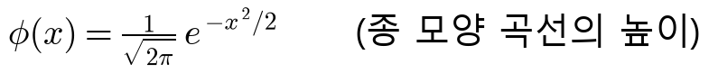
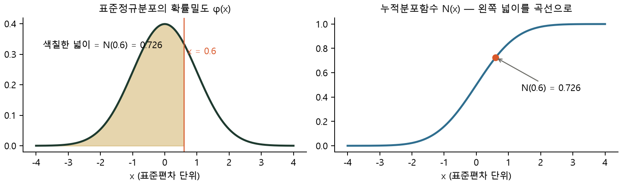
그림 3-1. N(x)는 종 모양에서 x 왼쪽 넓이. N(0) = 0.5, N(1) ≈ 0.84, N(2) ≈ 0.98, N(−x) = 1 − N(x)
- 엑셀에서는 =NORM.S.DIST(x, TRUE)가 N(x)입니다.
- 외워 둘 값: N(0) = 0.5, N(1) ≈ 0.841, N(1.645) ≈ 0.95, N(2) ≈ 0.977.
- 대칭성: N(−x) = 1 − N(x). 풋 공식에 N(−d1)·N(−d2)가 나오는 이유입니다.

3.2 로그와 지수, 그리고 로그 수익률
가격이 100 → 110이면 단순 수익률은 10%, 로그 수익률은 ln(110/100) ≈ 9.53%입니다. 로그 수익률은 기간별로 더하면 전체 수익률이 되는 성질이 있어 계산이 편합니다.
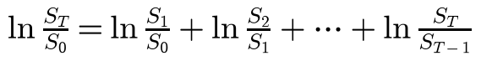
반대 방향(지수)은 e^x입니다. ln과 e는 서로를 되돌리는 관계라서, S_T = S_0 · e^(로그 수익률)로 씁니다.

3.3 할인 — 미래의 돈을 오늘 가치로
1년 뒤 100원은 오늘 100원보다 가치가 낮습니다(오늘 받아 이자를 받을 수 있으니까). 금리 r로 연속 복리를 가정하면 T년 뒤 K원의 오늘 가치는:
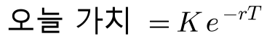
예: K = 100, r = 4%, T = 0.5 → 100 × e^(−0.02) = 98.02. 공식에 나오는 K·e^(−rT)가 이것입니다.

3.4 기댓값 — 확률로 가중한 평균
주사위를 던져 나온 눈만큼 돈을 받으면 기댓값은 (1+2+…+6)/6 = 3.5원입니다. 가능한 결과마다 '받는 돈 × 확률'을 더한 값입니다. 옵션 가격은 만기 가치의 기댓값을 할인한 것입니다(제5장).
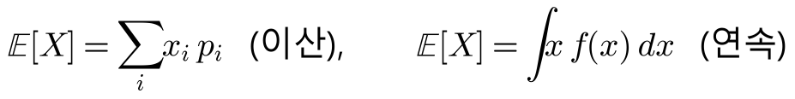

제4장. 1단계 — 가격은 어떻게 움직인다고 가정하나

4.1 무작위 걸음과 √t 법칙
가격 변화를 매일 동전 던지기처럼 무작위로 오르내리는 '걸음'의 합으로 생각합니다. 걸음 하나하나가 서로 독립이면, n걸음 뒤 위치의 분산은 n배, 표준편차는 √n배가 됩니다. 이 걸음을 아주 잘게 쪼갠 극한이 브라운 운동 W_t입니다.
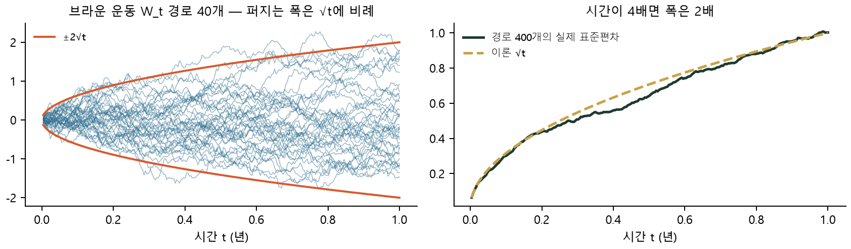
그림 4-1. 브라운 운동 경로는 시간이 갈수록 퍼지며, 그 폭은 √t를 따름. 1년 변동성 25%면 3개월 변동성은 25% × √0.25 = 12.5%
√t 법칙의 실무 의미
- 연 변동성 25%를 하루로 바꾸면 25% / √252 ≈ 1.6%. 거꾸로 일간 1.6%를 연으로 바꾸면 × √252.
- 블랙숄즈 공식에 σ√T가 계속 나오는 이유: 'T년 동안의 총 출렁임 크기'가 σ√T입니다.

4.2 기하 브라운 운동 (GBM) — 옵션 랩 1단계의 식
가격 변화를 금액이 아니라 비율로 무작위하게 둡니다. 그래야 가격이 0 아래로 내려가지 않고, 100원짜리와 1,000원짜리가 같은 비율로 출렁입니다.
항 | 읽는 법 | 뜻
dS_t | 아주 짧은 시간 동안의 가격 변화 | 왼쪽: 무엇이 변하나
μ S_t dt | 추세(드리프트) 항 | 평균적으로 연 μ 비율만큼 오름 (예: μ = 8%)
σ S_t dW_t | 무작위(확산) 항 | σ 크기의 무작위 충격. dW는 평균 0, 분산 dt
dS_t / S_t | 짧은 기간 수익률 | 수익률 = 추세 + 충격

4.3 −σ²/2는 어디서 나오나 — 변동성이 깎아 먹는 성장
GBM을 풀면 로그 가격은 정규분포를 따르는데, 평균에 −σ²/2라는 낯선 항이 붙습니다. 직관은 '출렁임 자체가 복리 성장을 깎는다'입니다.
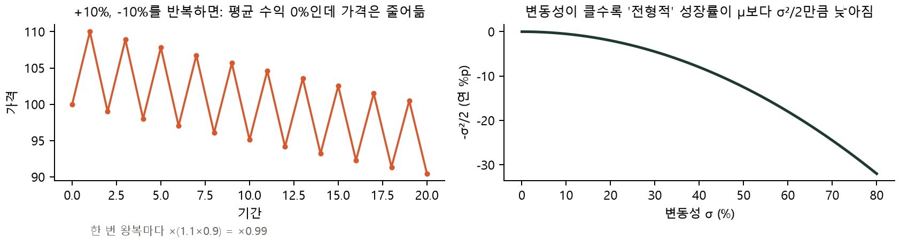
그림 4-2. +10%와 −10%를 번갈아 겪으면 평균 수익은 0%인데 가격은 매 왕복 1%씩 줄어듦(1.1 × 0.9 = 0.99)
단계 1. 로그 가격 ln S의 변화를 2차 항까지 테일러 전개합니다(ln의 미분: 1/S, 2차 미분: −1/S²).
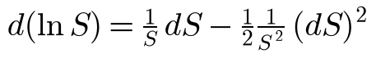
단계 2. 브라운 운동에서는 (dW)² = dt로 취급합니다(이토 규칙). 무작위 충격의 제곱은 평균적으로 시간에 비례해 '사라지지 않는' 확정적 크기가 됩니다. 그래서 (dS)² = σ²S²dt.
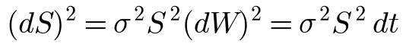
일반 미적분에서는 (dt)²처럼 작은 양의 제곱은 버리지만, dW는 크기가 √dt라 그 제곱이 dt로 남습니다. 이것이 확률 미적분(이토 미적분)과 일반 미적분의 핵심 차이입니다.
단계 3. 대입하면 로그 가격의 변화는 추세 μ − σ²/2, 충격 σ인 '보통의' 무작위 걸음이 됩니다.
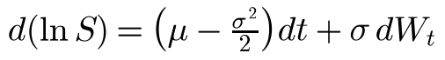
단계 4. 0부터 T까지 더하면(적분) 만기 로그 가격은 정규분포입니다. 이 식이 옵션 랩 1단계 두 번째 식입니다.
단계 5. 양변에 e를 씌우면 만기 가격 자체의 식. 로그가 정규분포이므로 가격은 로그정규분포입니다.
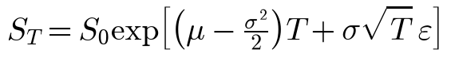
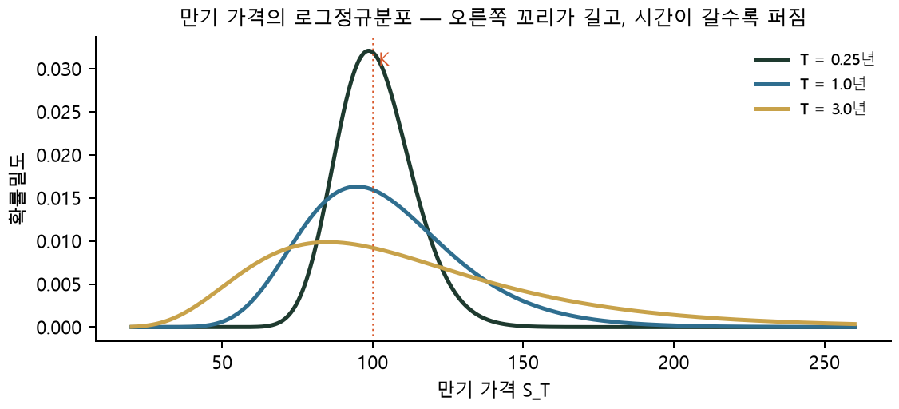
그림 4-3. 만기 가격의 분포(옵션 랩 1단계 3D 그래프를 단면으로 본 것). 0 아래는 없고 오른쪽 꼬리가 길며, T가 커질수록 넓게 퍼짐
1단계 정리
- 가정: 수익률 = 추세 μ + 변동성 σ × 무작위 충격. 결과: 만기 로그 가격은 정규분포, 평균 ln S₀ + (μ − σ²/2)T, 표준편차 σ√T.
- 아직 μ(기대 수익률)가 남아 있습니다. 다음 장에서 μ가 왜 사라지는지가 블랙숄즈의 핵심입니다.

제5장. 2단계 — 위험을 지우면 기대 수익률이 사라진다

5.1 가장 단순한 세계: 1기간 이항모형 손계산
연속시간 수식 전에, 가격이 한 번만 움직이고 오르거나(120) 내리거나(80) 둘 중 하나인 세계를 봅시다. 현재 가격 100, 행사가 100인 콜의 값은 얼마일까요? 계산을 쉽게 하려고 금리는 0으로 둡니다.
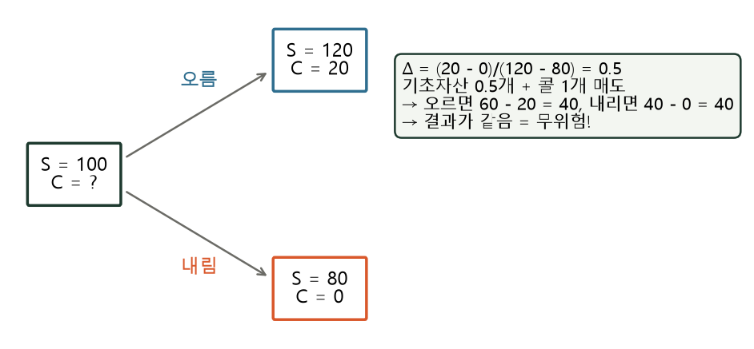
그림 5-1. 1기간 이항모형. 기초자산 0.5개를 사고 콜 1개를 팔면 어느 쪽이든 40 → 위험 없음
단계 1. 콜의 만기 가치: 오르면 max(120 − 100, 0) = 20, 내리면 max(80 − 100, 0) = 0.
단계 2. 기초자산을 Δ개 사고 콜 1개를 판 묶음(포트폴리오)을 만듭니다. 두 경우의 결과가 같아지는 Δ를 찾습니다.
Δ = 옵션 가치 변화 / 기초자산 가격 변화. 이것이 '델타'이며, 연속시간에서는 N(d1)이 됩니다.
단계 3. 이 묶음은 오르든 내리든 120 × 0.5 − 20 = 40, 80 × 0.5 − 0 = 40. 위험이 전혀 없습니다.
단계 4. 위험 없는 자산은 무위험 금리만큼만 벌어야 합니다(금리 0이면 오늘 가치 = 40). 더 벌면 누구나 돈을 빌려 이 묶음을 사서 공짜 이익을 얻을 것이기 때문입니다(무차익 원리).
단계 5. 놀라운 점: 계산 어디에도 '오를 확률'이 나오지 않았습니다. 오를 확률이 90%라고 믿는 사람이든 10%라고 믿는 사람이든 콜 가격은 10이어야 합니다. 확률을 몰라도 기초자산으로 옵션을 복제할 수 있기 때문입니다.

5.2 위험중립 확률 — 가격을 '기댓값'으로 쓰는 요령
위 결과를 '어떤 확률 q로 기댓값을 낸 것'처럼 다시 쓸 수 있습니다. 기초자산 자체도 그 확률로 평균 내면 무위험 금리만큼 오른다는 조건에서 q를 정합니다.
단계 1. 기초자산의 기댓값 = 오늘 가격 × e^(rT) (금리 0이면 오늘 가격 그대로).
단계 2. 금리 0이면 q = 0.5. 같은 q로 옵션 만기 가치를 평균 내고 할인하면 앞의 답과 같아집니다.
위험중립 가격의 의미
- q는 실제 확률이 아니라 '모든 자산이 무위험 금리만큼만 오른다고 치는 가상의 확률'입니다. 이 가상 세계에서 기댓값을 내고 무위험 금리로 할인하면, 복제 비용과 정확히 같은 값이 나옵니다.
- 그래서 블랙숄즈 계산에서는 실제 기대 수익률 μ 자리에 r을 넣습니다. 옵션 랩 2단계 3D 그래프의 가격 경로 60개도 μ = r로 그린 것입니다.

5.3 연속시간으로: 블랙숄즈 편미분방정식 도출
이항모형의 아이디어(델타 헤지 → 무위험 → 금리만큼 수익)를 아주 짧은 시간마다 반복하면 블랙숄즈 방정식이 나옵니다. 옵션 가치를 V(S, t)라 합니다.
단계 1. 옵션 가치의 짧은 시간 변화를 이토 공식(4.3절 단계 1~2와 같은 2차 전개)으로 씁니다.
∂V/∂S는 'S만 조금 바꿨을 때 V의 변화율'(편미분). (dS)² = σ²S²dt를 대입했습니다.
단계 2. 옵션 1개를 사고 기초자산을 Δ = ∂V/∂S개 판 묶음 Π = V − ΔS를 만듭니다.
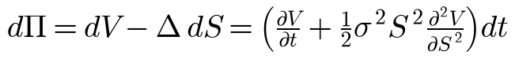
dS 항(무작위 충격이 들어 있는 부분)이 정확히 지워졌습니다. 남은 식에는 dW도 μ도 없습니다 → 이 짧은 순간 묶음은 위험이 없습니다.
단계 3. 위험 없는 묶음은 무위험 금리만큼 벌어야 합니다.
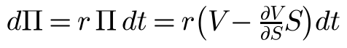
단계 4. 단계 2와 단계 3의 오른쪽을 같다고 놓고 정리하면 블랙숄즈 편미분방정식 (옵션 랩 2단계의 식).
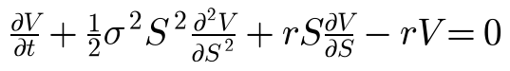
단계 5. 만기 조건 V(S, T) = max(S − K, 0)을 붙여 이 방정식을 풀면 콜 가격이 나옵니다. 방정식에 μ가 없으므로, 답에도 μ가 없습니다. 같은 답을 '위험중립 세계(μ = r)에서 만기 가치의 기댓값을 할인'해서도 얻을 수 있습니다(파인만-카츠 정리) — 다음 장은 이 길로 계산합니다.
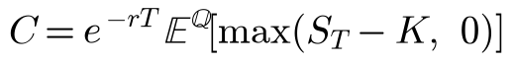
E^Q의 Q = 위험중립 확률로 낸 기댓값이라는 표시.
방정식 항 | 뜻 | 그릭스 이름
∂V/∂t | 시간이 흐를 때 옵션 가치 변화 (보통 음수: 시간가치 감소) | 세타 Θ
½σ²S² ∂²V/∂S² | 출렁임에서 얻는 가치 (옵션의 볼록성 덕분) | 감마 Γ
rS ∂V/∂S | 헤지용 기초자산 보유에 드는 자금 비용 | 델타 Δ
−rV | 옵션 가치 자체의 할인 | —

한 문장 해석
'시간가치가 녹는 손실(세타) = 출렁임에서 얻는 이익(감마) + 자금 비용' — 델타 헤지한 옵션 보유자는 평균적으로 손익이 0이 되도록 가격이 정해집니다.

제6장. 3단계 — 기댓값을 직접 계산해 공식 얻기
위험중립 세계에서 만기 가격은 4장 단계 4의 μ를 r로 바꾼 것입니다. 이제 max(S_T − K, 0)의 평균을 계산합니다. 수식이 길어 보이지만 '두 덩어리로 나누고, 각각 정규분포 넓이로 바꾼다'가 전부입니다.
단계 1. 위험중립 세계의 만기 가격(ε는 표준정규).
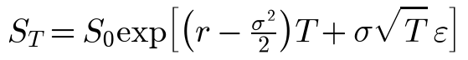
단계 2. 콜은 S_T > K일 때만 돈을 받습니다. 이 조건을 ε로 바꿉니다. 양변에 ln을 취하고 ε에 대해 정리하면:
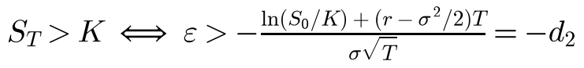
그래서 d2를 이렇게 정의합니다. ε > −d2일 확률 = N(d2) (정규분포 대칭성).
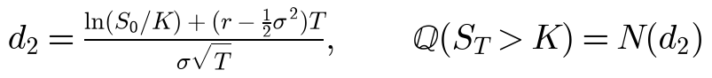
단계 3. 만기 가치를 두 덩어리로 나눕니다. 1{·}는 조건이 맞으면 1, 아니면 0인 표시입니다.
단계 4. 덩어리 B는 단계 2에서 이미 구했습니다: N(d2) = 만기에 행사될(위험중립) 확률.
단계 5. 덩어리 A(K를 넘을 때만 받는 S_T의 평균)를 적분으로 씁니다.
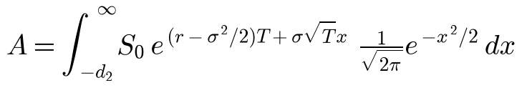
단계 6. 지수끼리 합치고 '완전제곱'을 만듭니다: −x²/2 + σ√T·x − σ²T/2 = −(x − σ√T)²/2. 남는 것은 e^(rT)뿐입니다.
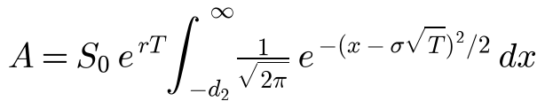
적분 안은 '평균이 σ√T로 옮겨진 정규분포'입니다. 종 모양을 오른쪽으로 σ√T만큼 민 것.
단계 7. y = x − σ√T로 바꾸면 적분 구간이 −d2 − σ√T부터가 되고, d1 = d2 + σ√T로 정의하면 넓이는 N(d1).
단계 8. 합치고 e^(−rT)로 할인하면 블랙숄즈 콜 공식 (옵션 랩 3단계의 식).

6.1 공식의 두 덩어리 읽기
덩어리 | 뜻 | 기준 예시 값
K·e^(−rT)·N(d2) | '행사할 확률 N(d2)' × '그때 내는 행사가의 오늘 가치' | 98.02 × 0.5099 = 49.98
S₀·N(d1) | 'K를 넘는 경우에만 받는 기초자산'의 오늘 가치. N(d1) = 델타 | 100 × 0.5799 = 57.99
콜 = 위 − 아래 | 받는 것의 가치 − 내는 것의 가치 | 57.99 − 49.98 = 8.01

6.2 손계산 따라 하기 (기준 예시)
단계 1. ln(S/K) = ln(100/100) = 0.
단계 2. σ√T = 0.25 × √0.5 = 0.1768.
단계 3. d1 = [0 + (0.04 + 0.25²/2) × 0.5] / 0.1768 = [0 + 0.05125 × 0.5] / 0.1768 = 0.2015.
단계 4. d2 = d1 − σ√T = 0.2015 − 0.1768 = 0.0247.
단계 5. N(d1) = 0.5799, N(d2) = 0.5099 (엑셀 NORM.S.DIST).
단계 6. C = 100 × 0.5799 − 98.0199 × 0.5099 = 8.01 (옵션 랩 화면의 '콜 가격'과 같음).

6.3 풋 공식과 풋-콜 패리티
풋은 같은 방법으로 '받는 것 K·e^(−rT), 내는 것 S'를 S_T < K인 경우에 대해 계산하면 됩니다. 더 쉬운 길은 풋-콜 패리티입니다.
단계 1. 묶음 ①: 콜 1개 매수 + 풋 1개 매도. 만기에는 S_T가 어디 있든 S_T − K를 받습니다(콜이 이기면 S_T − K, 풋이 이기면 −(K − S_T) = S_T − K).
단계 2. 묶음 ②: 기초자산 1개 매수 + K·e^(−rT)만큼 빌림. 만기 가치 역시 S_T − K.
단계 3. 만기 가치가 항상 같은 두 묶음은 오늘 가격도 같아야 합니다(무차익).
기준 예시: 8.01 − 6.03 = 1.98 = 100 − 98.02. 옵션 랩 3단계 설명에 같은 검산이 있습니다.
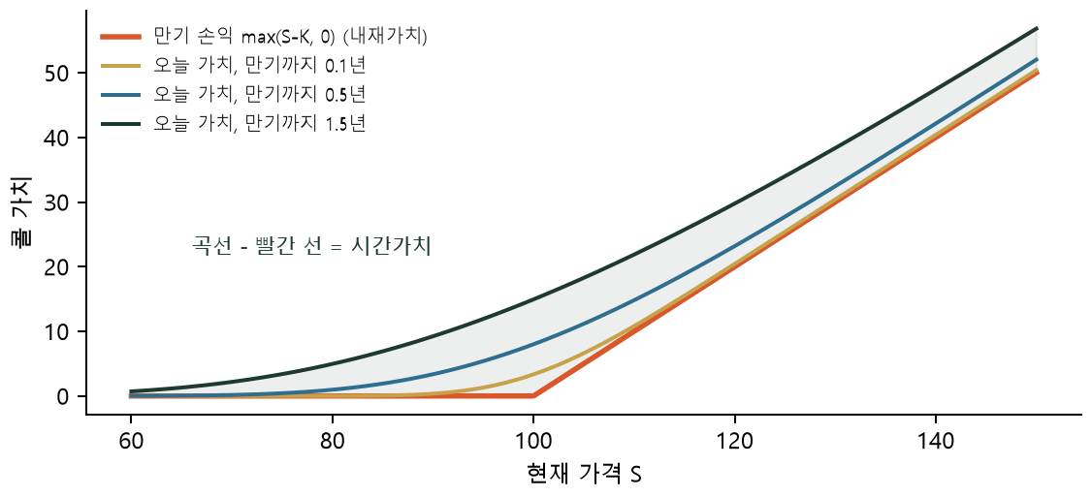
그림 6-1. 콜 가치(곡선)는 항상 만기 손익(빨간 선) 위에 있고, 그 차이가 시간가치. 만기가 멀수록 곡선이 위로 뜸
그림 6-2. 옵션 랩 3단계의 3D 곡면을 정지 그림으로. 앞쪽(T → 0)에서 하키 스틱 모양이 됨

제7장. 파라미터를 바꾸면 무엇이 바뀌나
옵션 랩 ① 탭 맨 위의 다섯 입력을 하나씩 움직였을 때 콜·풋 가격이 어떻게 변하는지 정리합니다. 아래 그림과 표는 하나만 바꾸고 나머지는 기준값으로 고정한 결과입니다.
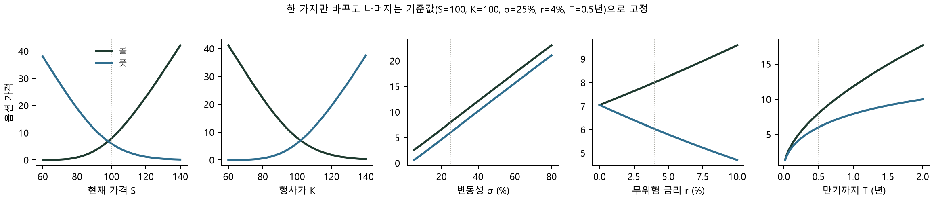
그림 7-1. 다섯 파라미터 각각의 영향 (초록 = 콜, 파랑 = 풋, 점선 = 기준값)
파라미터 (기준 → 변경) | 콜 | 풋 | 왜 그런가
현재 가격 S: 100 → 110 | 8.01 → 14.82 ↑ | 6.03 → 2.84 ↓ | 콜은 '살 권리'라 기초자산이 비쌀수록 가치↑, 풋은 반대. 변화량 ≈ 델타 × 10
행사가 K: 100 → 110 | 8.01 → 4.06 ↓ | 6.03 → 11.88 ↑ | 살 가격이 비싸질수록 콜은 불리, 팔 가격이 비싸질수록 풋은 유리
변동성 σ: 25% → 35% | 8.01 → 10.77 ↑ | 6.03 → 8.79 ↑ | 둘 다 오름. 손실은 프리미엄으로 막혀 있고 이익은 열려 있어, 출렁임이 클수록 권리 가치↑
금리 r: 4% → 6% | 8.01 → 8.52 ↑ | 6.03 → 5.56 ↓ | 행사가를 나중에 내므로 그 오늘 가치 K·e^(−rT)가 작아짐 → 콜 유리·풋 불리. 영향은 작은 편
만기 T: 0.5년 → 1년 | 8.01 → 11.84 ↑ | 6.03 → 7.92 ↑ | 기간이 길수록 총 출렁임 σ√T가 커져 기회↑. (금리가 아주 높고 깊은 내가격 풋은 예외 가능)

7.1 S와 K — 결국 '비율 S/K'가 중요
공식에서 S와 K는 대부분 ln(S/K) 형태로 들어갑니다. 그래서 S = 100·K = 110과 S = 1,000·K = 1,100은 가격 단위만 10배 다르고 '얼마나 외가격인가'는 같습니다. 옵션 랩 ② 탭에서 x축을 ln(K/S)(행사가 위치)로 쓰는 이유입니다.
상태 | 콜 기준 조건 | 뜻
내가격 (ITM) | S > K | 지금 행사해도 이익. 가격의 대부분이 내재가치
등가격 (ATM) | S ≈ K | 시간가치가 가장 큼. 감마·베가·세타가 가장 큼
외가격 (OTM) | S < K | 지금은 행사 가치 없음. 가격 전부가 시간가치, 싸지만 0이 될 가능성 큼

7.2 σ — 가장 중요하고, 유일하게 안 보이는 값
- 등가격 옵션 가격은 σ에 거의 비례합니다. 근사식: C ≈ 0.4 × S × σ√T (기준 예시: 0.4 × 100 × 0.177 = 7.07, 실제 8.01).
- σ를 1%p 올리면 옵션 가격이 베가만큼 오릅니다(기준 예시 0.276).
- 옵션 랩 ① 탭에서는 σ를 사람이 입력하지만, ② 탭에서는 반대로 시장 가격에서 σ를 역산합니다(제9장).
- 어떤 σ를 넣을지가 실무의 전부입니다: 과거 변동성(실현), GARCH 예측, 시장 내재변동성 중 무엇을 쓰느냐에 따라 '공정 가격'이 달라집니다.

7.3 T — 시간은 √T로 효과를 냄
T가 4배가 되어도 옵션 가격은 대략 2배입니다(√T 법칙). 반대로 만기가 다가오면 시간가치는 처음엔 천천히, 마지막 몇 주에 급격히 녹습니다(제8장 세타 그림).

7.4 r — 원자재 옵션에서는 영향이 작음
금리 2%p 변화에 기준 예시 콜은 약 0.5 변합니다. 옵션 랩 ② 탭에서 금리를 바꿔 보면 내재변동성이 조금만 움직이는 것을 볼 수 있습니다. 다만 만기가 길거나(1년 이상) 금리가 급변하는 시기에는 무시할 수 없습니다.

7.5 옵션 랩 ② 탭의 설정값은 무엇을 바꾸나
설정 | 올리면 | 내리면 | 권장
무위험 금리 (%) | 콜에서 역산한 σ는 약간 ↓, 풋에서 역산한 σ는 약간 ↑ (곡선 전체가 조금 이동) | 반대 | 미국 단기 국채 금리 수준 (ETF 옵션은 달러 자산)
호가 차이 상한 (%) | 거래가 드문 옵션까지 포함 → 점 수↑, 대신 들쭉날쭉한 점↑ | 깨끗한 점만 남지만 개수↓, 곡선 못 그릴 수 있음 | 25% 전후. 곡선이 안 나오면 50%로
최소 미결제약정 | 많이 거래되는 행사가만 → 믿을 만하지만 범위가 좁아짐 | 끝 행사가까지 포함 → 넓지만 거친 점 | 10~100. 원천이 미결제약정을 비워 주면 자동으로 건너뜀

제8장. 민감도(그릭스) — 옵션 랩 4단계
그릭스는 '입력 하나를 조금 바꿀 때 옵션 가격이 얼마나 바뀌나'를 나타내는 미분값입니다. 헤지(위험 상쇄)와 손익 설명에 씁니다.
이름 | 정의 | 콜 공식 | 기준 예시 (콜 / 풋) | 읽는 법
델타 Δ | ∂V/∂S | N(d1) | 0.580 / -0.420 | 기초자산 1 오를 때 옵션 변화. 헤지에 필요한 기초자산 개수
감마 Γ | ∂²V/∂S² | φ(d1) / (Sσ√T) | 0.0221 / 0.0221 | 기초자산 1 오를 때 델타 변화. 클수록 헤지를 자주 조정
베가 ν | ∂V/∂σ | S φ(d1) √T | 0.276 / 0.276 | 변동성 1%p당 가격 변화 (화면은 1%p 단위)
세타 Θ | ∂V/∂t | −Sφ(d1)σ/(2√T) − rKe^(−rT)N(d2) | -0.0244 / -0.0137 | 하루 지날 때 가격 변화 (보통 음수 = 시간가치 감소)
로 ρ | ∂V/∂r | K T e^(−rT) N(d2) | — | 금리 변화 영향 (옵션 랩에는 미표시)

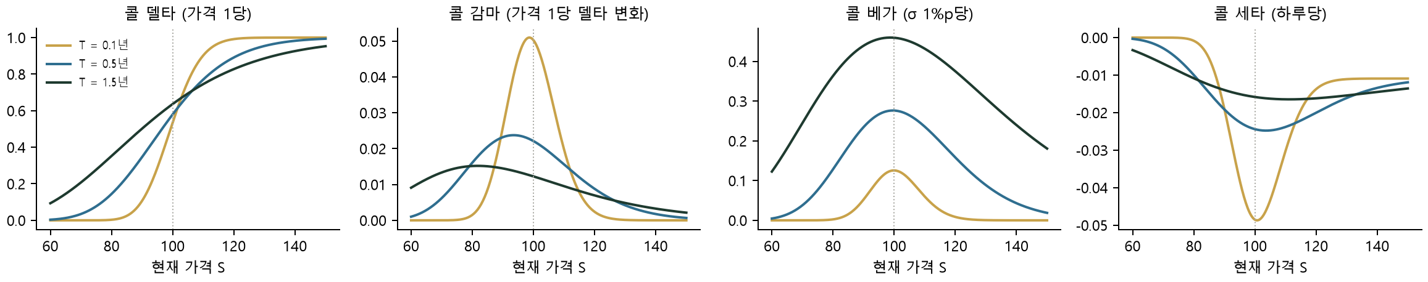
그림 8-1. 콜 그릭스와 남은 만기. 만기가 짧을수록(노랑) 델타는 계단처럼 가파르고, 감마·세타는 행사가 근처에 뾰족하게 몰림

8.1 파라미터를 바꾸면 그릭스는
바꾸는 것 | 델타 | 감마 | 베가 | 세타
S가 K보다 커짐 (내가격 쪽) | 1에 가까워짐 | 작아짐 | 작아짐 | 작아짐(절대값)
만기 T가 짧아짐 | 행사가 근처에서 급변 (0 또는 1로 쏠림) | 행사가 근처에서 커짐 | 작아짐 | 행사가 근처에서 커짐(빨리 녹음)
변동성 σ가 커짐 | 0.5 쪽으로 완만해짐 | 작아짐(넓게 퍼짐) | 거의 그대로 | 커짐(절대값)

8.2 델타 헤지 — 2단계 아이디어를 실제로 하면
옵션을 판 사람이 위험을 지우려면 매 순간 Δ만큼 기초자산을 들고 있어야 합니다. 가격이 오르면 Δ가 커지므로 더 사고, 내리면 팝니다. 이 조정 비용의 평균이 옵션 가격과 같다는 것이 블랙숄즈의 내용입니다.
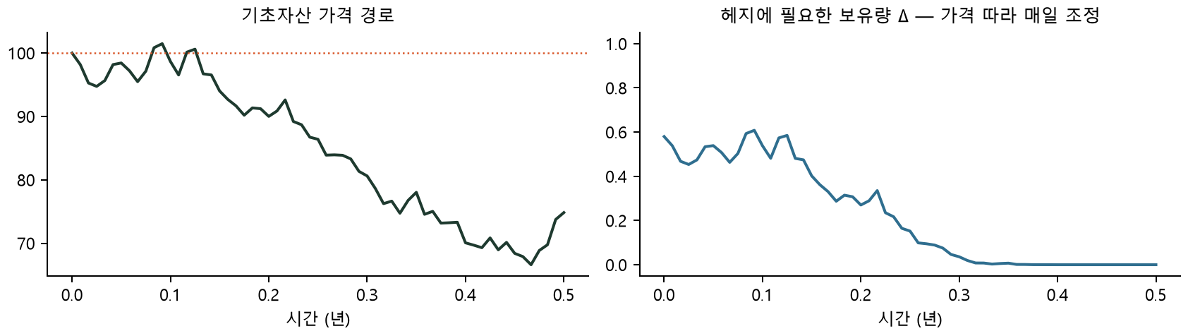
그림 8-2. 가격 경로(왼쪽)를 따라 헤지 보유량 Δ(오른쪽)가 계속 바뀜. 만기에 K 위면 1, 아래면 0으로 수렴

제9장. 거꾸로 풀기 — 내재변동성 (옵션 랩 5단계 · ② 탭)

9.1 원리
공식은 'σ → 가격'입니다. 시장에서는 가격이 보이므로, 거꾸로 '그 가격이 나오는 σ'를 찾습니다. 콜 가격은 σ가 커질수록 계속 커지므로(단조 증가) 답은 하나뿐입니다.
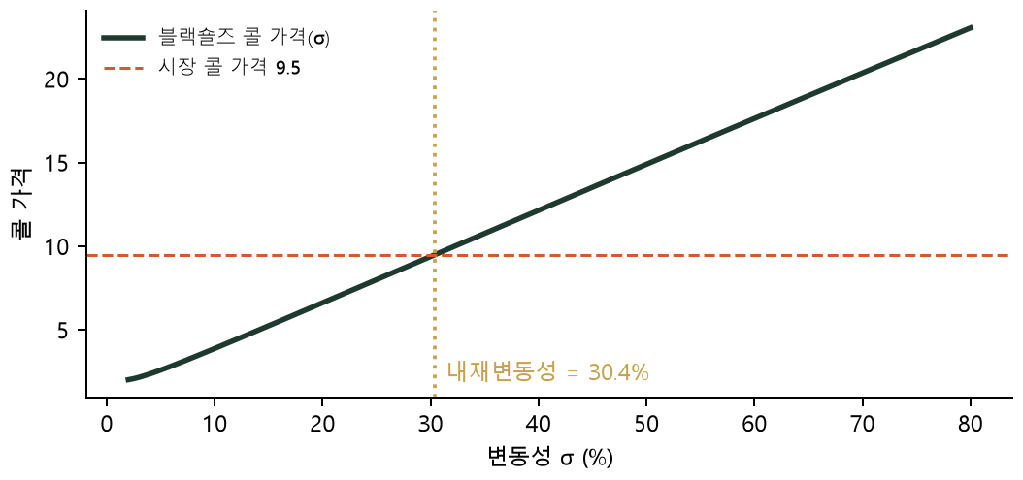
그림 9-1. 시장 콜 가격 9.5를 넣으면 곡선과 만나는 σ = 30.4% (기준 조건)
공식을 σ에 대해 손으로 풀 수는 없어서 숫자 탐색을 씁니다. 옵션 랩은 브렌트 방법(구간을 좁혀 가며 찾기)을 씁니다. 원리는 '너무 작은 σ와 너무 큰 σ 사이에서 가운데를 넣어 보고, 시장가보다 크면 위쪽 절반을 버리기'를 반복하는 것입니다.
- 시장 가격이 내재가치 이하이면 어떤 σ로도 맞출 수 없음 → 옵션 랩은 '계산 불가'로 표시.
- 외가격 옵션만 쓰는 이유: 거래가 많아 가격이 정확하고, 미국형 옵션의 조기행사 영향이 작음.

9.2 스마일과 스큐 — 블랙숄즈가 틀렸다는 증거이자 시장의 걱정
블랙숄즈 가정이 맞다면 모든 행사가에서 같은 σ가 나와야 합니다. 실제로는 양 끝 행사가의 σ가 더 높은 스마일, 한쪽이 더 높은 스큐가 나타납니다. 실제 가격 분포의 꼬리가 로그정규보다 두껍기(큰 움직임이 더 자주 옴) 때문이고, 시장은 그 위험에 웃돈을 붙입니다.
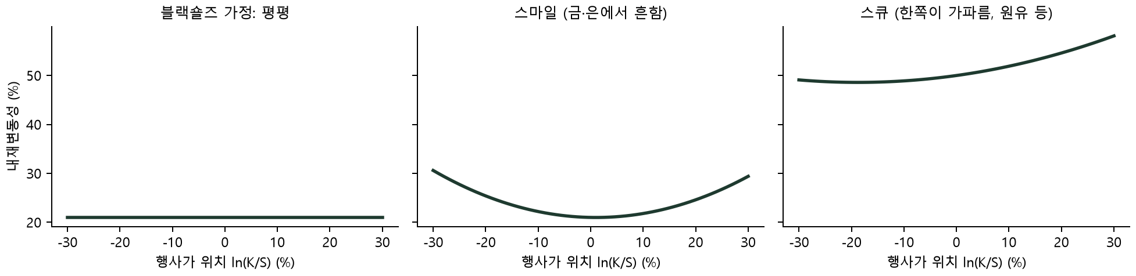
그림 9-2. 내재변동성 곡선의 세 가지 모양 (개념도). 옵션 랩 ② 탭은 실제 금·은·WTI 곡선을 그림
옵션 랩 ② 탭 지표 | 수식 (만기별 2차 곡선 σ(m) = a + b·m + c·m², m = ln(K/S)) | 읽는 법
등가격 변동성 | a | 시장이 보는 '보통' 변동성. 약 30일 값은 OVX(원유)·GVZ(금) 지수와 비슷한 수준
기울기 (skew) | b | +면 높은 행사가(급등 대비 콜)가 비쌈, −면 낮은 행사가(급락 대비 풋)가 비쌈
휘어짐 (smile) | c | 클수록 양 끝(큰 변동) 옵션에 웃돈. 가까운 만기일수록 큰 경향

제10장. 선물옵션 — Black-76
곡물·원유 옵션의 본 시장은 선물옵션입니다. 기초자산이 현물이 아니라 선물가격 F입니다. 선물은 계약 시 돈을 내지 않으므로(증거금 제외) '보유 자금 비용'이 없습니다.
단계 1. 현물과 선물의 관계(보관비·편의수익 무시): 선물가격은 현물을 금리로 키운 값.
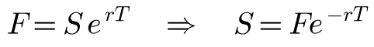
단계 2. 블랙숄즈 콜 공식의 S 자리에 F·e^(−rT)를 넣으면 ln(S/K) + rT = ln(F/K)가 되어 d1·d2에서 r이 사라집니다.
옵션 랩 options_bs.py의 b76_price가 이 식이며, ③ 탭에서 CSV를 올릴 때 '모형 B76'을 고르면 사용됩니다. 실제 원자재는 보관비·편의수익 때문에 F ≠ S·e^(rT)인 경우가 많아, 선물가격 F를 직접 쓰는 Black-76이 더 자연스럽습니다.
현물 ETF 옵션과 선물옵션 차이
- GLD·SLV·USO(옵션 랩 ② 탭)는 ETF라 블랙숄즈(현물형)로 계산합니다. USO는 원유 선물을 굴리는 ETF라 롤 비용 때문에 원유 현물·선물과 움직임이 조금 다릅니다.
- CBOT 옥수수 선물옵션 자료를 구하면 underlying 열에 '그 옵션 만기에 해당하는 선물가격'을 넣고 B76으로 계산합니다.

제11장. 한계와 원자재 실무
블랙숄즈 가정 | 현실 | 결과 | 대응
변동성 σ가 일정 | 변동성은 몰려다니고 급변(GARCH) | 스마일·스큐, 만기별 σ 차이 | 시장 내재변동성 곡면 사용, GARCH 예측과 비교
가격이 연속적으로 움직임 | 날씨·OPEC·전쟁 뉴스로 급등락(점프) | 외가격 옵션 과소평가 | 점프 모형(Merton), 스마일로 보정
유럽형(만기에만 행사) | ETF·선물옵션 다수는 미국형 | 내가격 풋 등에서 차이 | 외가격만 사용, 필요시 이항모형
거래비용·세금 없음, 연속 헤지 가능 | 호가 차이·수수료·하루 단위 조정 | 실제 헤지 비용 > 이론 | 호가 차이 필터, 헤지 주기 고려
보유비용 없음 | 보관비·편의수익(재고 부족 시 현물 웃돈) | 현물 기준 가격 왜곡 | 선물가격 기준 Black-76

11.1 구매 헤지 계산 예 (가상 숫자)
6개월 뒤 기초자산 1단위를 살 예정이고 현재 시세 100, 변동성 25%, 금리 4%라고 합시다. 행사가 110 콜의 블랙숄즈 가격은 4.06입니다. 즉 시세의 약 4.1%를 보험료로 내면 구매 단가가 최대 114.1로 제한됩니다. 행사가를 120으로 올리면 보험료는 1.86로 싸지지만 상한이 121.9로 올라갑니다.
행사가 | 보험료 (콜 가격) | 구매 단가 상한 | 만기에 행사될 확률 N(d2)
100 | 8.01 | 108.0 | 51%
105 | 5.78 | 110.8 | 40%
110 | 4.06 | 114.1 | 30%
115 | 2.78 | 117.8 | 22%
120 | 1.86 | 121.9 | 16%

주의
위 표는 공식 이해를 위한 가상 예시이며 실제 매매 권유가 아닙니다. 실제 보험료는 시장 옵션 가격(내재변동성)으로 정해지고, 블랙숄즈 값과 다를 수 있습니다.

11.2 옵션 랩 화면과 이 노트의 대응
옵션 랩 ① 탭 | 이 노트
맨 위 입력 다섯 개 · 결과 숫자 다섯 개 | 제2장 2.3, 제6장 6.1~6.2, 제7장
1단계 — 기하 브라운 운동, 만기 가격 분포 3D | 제4장
2단계 — 델타 헤지, 편미분방정식, 위험중립 경로 3D | 제5장
3단계 — 공식, d1·d2·N(d2), 풋-콜 패리티, Black-76, 콜 가격 곡면 3D | 제6장, 제10장
4단계 — 그릭스 곡면 3D | 제8장
5단계 — 시장 가격 → 내재변동성 | 제9장
블랙숄즈의 한계 (펼침 상자) | 제11장

부록. 용어 풀이
용어 | 뜻
프리미엄 | 옵션 가격. 권리를 사는 값
행사가 (K) | 미리 정한 사고팔 가격
만기 (T) | 권리를 쓸 수 있는 마지막 날까지 남은 기간
내가격 · 등가격 · 외가격 | 지금 행사하면 이익 · 본전 근처 · 가치 없음
무차익 원리 | 위험 없이 공짜 이익을 얻는 기회는 오래 존재할 수 없다는 원리
복제 | 기초자산과 현금을 섞어 옵션과 똑같은 손익을 만드는 것
위험중립 확률 | 모든 자산이 무위험 금리만큼 오른다고 치는 가상의 확률. 가격 계산용
이토 규칙 | (dW)² = dt. 무작위 충격의 제곱이 확정적 크기로 남는 확률 미적분의 규칙
로그정규분포 | 로그를 취하면 정규분포가 되는 분포. 0 아래가 없고 오른쪽 꼬리가 김
내재변동성 | 시장 옵션 가격을 블랙숄즈에 넣고 역산한 σ
스마일 · 스큐 | 행사가에 따라 내재변동성이 U자 · 한쪽으로 기우는 모양
그릭스 | 입력 변화에 대한 옵션 가격 민감도(델타·감마·베가·세타·로)
Black-76 | 선물옵션용 블랙숄즈 변형. 기초자산 = 선물가격

출처: 옵션 랩 options_lab.py·options_bs.py(계산), Black & Scholes (1973), Merton (1973), Black (1976). 그림은 설명용 합성 계산이며 실제 시세가 아닙니다.

